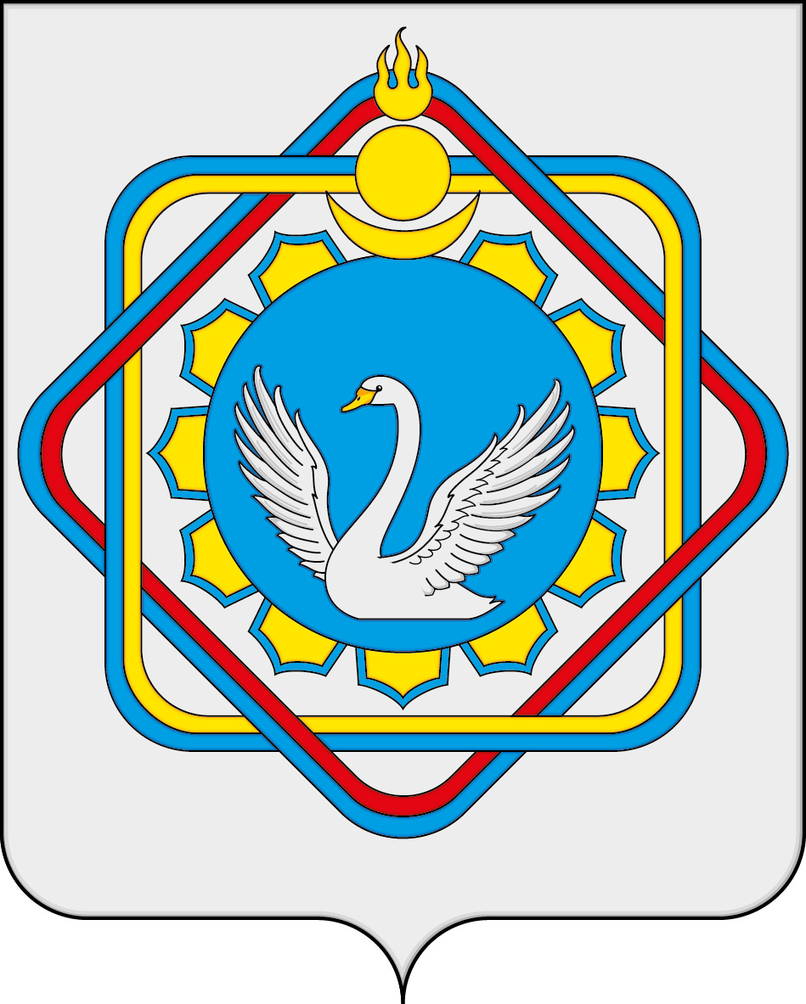

АДМИНИСТРАЦИЯ МУНИЦИПАЛЬНОГО ОБРАЗОВАНИЯ

«ХОРИНСКИЙ РАЙОН»

«ХОРИИН АЙМАГ» ГЭhЭН МУНИЦИПАЛЬНА БАЙГУУЛАМЖЫН ЗАХИРГААН

ПОСТАНОВЛЕНИЕ

28 января 2020 года № 50

О внесении изменений в муниципальную
программу «Развитие агропромышленного комплекса
и сельских территорий МО «Хоринский район»
в муниципальном образовании «Хоринский район

В соответствии с Бюджетным кодексом РФ, Постановлением № 343 от 18.06.2016 года «Об утверждении Порядка разработки, реализации и оценки эффективности муниципальных программ муниципального образования «Хоринский район», с проектом решения совета депутатов МО «Хоринский район» от 28.01.2020 года «О внесений изменений и дополнений в Решение № 2-15/19 от 25.12.2019 года «О бюджете муниципального образования «Хоринский район» на 2020 год и плановый период 2021 и 2022 годов постановляю:

- На 2020 год внести изменения в муниципальную программу МО «Хоринский район» «Развитие агропромышленного комплекса в МО «Хоринский район», в подпрограмму 1 «Содействие в развитии сельскохозяйственного производства в МО «Хоринский район»:
  - В паспорт Ресурсное обеспечение Муниципальной программы «Развитие агропромышленного комплекса МО «Хоринский район» за счет средств всех источников финансирования на 2020 год: всего финансирование 721,240 тыс. рублей, в т.ч. из республиканского бюджета 171,240 тыс. рублей., из местного бюджета 550 тыс. рублей, приложение 1
  - В раздел VII Ресурсное обеспечение программы, приложение 2.
  - Таблица 1 Ресурсное обеспечение Программы за счет всех источников финансирования, приложение 3.
  - Таблица 2 Ресурсное обеспечение Программы за счет средств местного бюджета, приложение 4.
  - В Паспорт подпрограммы 1. «Содействие в развитии сельскохозяйственного производства в муниципальном образовании «Хоринский район» за счет средств всех источников финансирования на 2020 год: всего финансирование 721,240 тыс. рублей, в т.ч. из из республиканского бюджета 171,240 тыс. рублей., из местного бюджета 550 тыс. рублей, приложение 5
  - Таблица 3 Ресурсное обеспечение Программы за счет всех источников финансирования, приложение 6.
  - Таблица 4 Ресурсное обеспечение Программы за счет средств местного бюджета, приложение 7.

Первый заместитель главы администрации
муниципального образования
«Хоринский район» А.С. Черных

ОСХ МУ «Комитет по экономике и финансам»
МО «Хоринский район»
Тел.22-1-75

Лист согласования
нормативно-правового акта Главы МО «Хоринский район»
постановление
(вид НПА)
«О внесении изменений в муниципальную программу «Развитие агропромышленного комплекса МО «Хоринский район», утвержденную постановлением № 963 от 22.12.2014 г.

2020 год

- Первый заместитель главы АМО «Хоринский район» _________________ Черных А.С.

- Юрист _________________ Ринчинова Н.Д.

- Заместитель председателя МУ «Комитет по экономике и финансам» -
- начальник бюджетного отдела ___________ Дариева С.В.

_______________________________________________________________________________________________________________________________________________________________________________________________________________________________________________________________

Управляющий делами ________________ Б-М.Ф. Балмаев

